## Column Özellikleri

Bu yazımızda Css’te multiple columns (çoklu sütunlar) özellikleri nelerdir? nasıl kullanabiliriz? onu öğreneceğiz. Bu özellikler ile var olan bir metni, gazete veya dergilerde olduğu gibi yan yana sütunlara ayırabiliriz. Şimdi sırasıyla bu özellikleri görelim.

* column-count = kaç sütuna bölüneceğini belirler.
* column-width = kaç sütuna bölüneceği genişlik ile belirler.
* columns = count ve width kısa kullanımıdır.
* column-rule-color = sütun çizgisinin rengini belirler.
* column-rule-style = sütun çizgisinin stilini belirler.
  + none | dotted | dashed | solid | double | groove | ridge
* column-rule-width = sütun çizgisinin genişliğini belirler.
* column-span = all değeriyle birlikte kullanılırsa etiket tüm sütuna yayılır.
* column-gap = sütunlar arası boşluğu belirler.
* column-rule = width-style-color özelliklerinin kısa kullanımıdır.

## Column-count Özelliği

Örneğin bir div etiketi oluşturup içerisine uzunca bir yazı ekleyelim. Sonra da column-count özelliği ile bu yazıyı 4 sütun olacak şekilde bölelim.

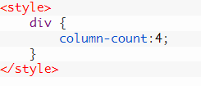

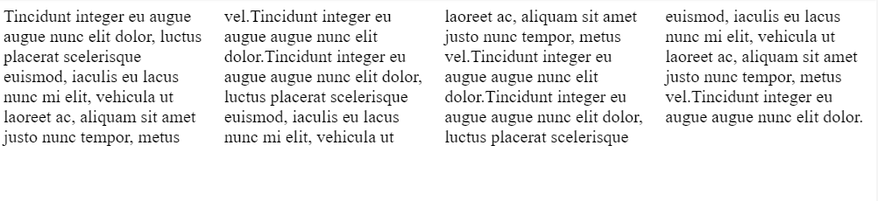

## Column-gap Özelliği

Örneğin column-gap özelliği ile sütunlar arasındaki mesafeyi 100px yapalım.

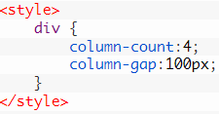

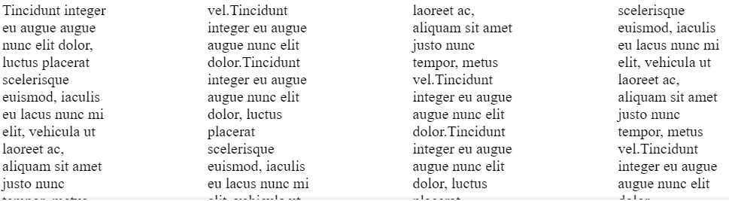

## Column-rule Özelliği

Bu özellik ile sütunlar arasında tıpkı border özelliği gibi ayıraçlar kullanabiliriz. Bunun için ayıracın kalınlığını, stilini ve rengini belirtmemiz gerekiyor.

Bu değerleri ayrı ayrı verebildiğimiz gibi column-rule özelliği ile tek seferde de verebiliriz.

Örneğin sütunlar arasında 5px kalınlığında, mavi renkli, düz bir ayıraç koyalım.

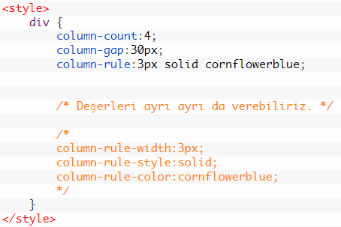

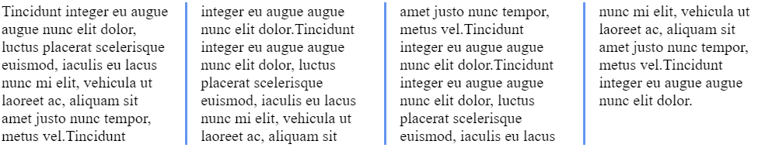

## Column-width Özelliği

Örneğin her bir sütunun genişlik değerine 100px verelim. Yazımız ekran genişliğine göre sütunlara ayrılacaktır. Yani ekran genişliği 300px ise 3 sütun, 1000px ise 10 sütun olacaktır.

